Психопрофилактическое квест-занятие

с детьми средней, старшей и подготовительной групп

«ДОРОГОЮ ДОБРА!»

Педагоги-психологи: Шпилевая Ирина Евгеньевна

Фролова Надежда Сергеевна

Цель: использование оборудования сенсорной комнаты для профилактики психофизических и эмоциональных нагрузок, инормализации эмоционально-волевой сферы дошкольников.

Задачи:
-формирование способности оценивать понятия «доброта», «добрый поступок», закрепление понятий «дружелюбие» и «доброта», развитие осознания значимости этих понятий в жизни человека;
- создать обстановку непринужденности и комфорта в детском коллективе;
- развить навыки позитивного общения и взаимодействия детей друг с другом;
-снятие психоэмоционального и мышечного напряжения, облегчение состояния тревожности;
- активизация различных функций ЦНС за счет обогащенной мультисенсорной среды;
- стимулирование воображения;
- развитие логического мышления, внимания, памяти;
- развитие координации движений;
- развитие тактильных и зрительных анализаторов (цветовосприятия);
-развитие волевых процессов, закрепление способности детей регулировать процессы возбуждения и торможения.

Блок деятельности: психопрофилактическое занятие «Дорогою добра!» состоит из нескольких этапов.
Первый этап - создание настроя на совместную работу, «вхождение в образ»:
- снятие волнения, напряжения, создание обстановки непринужденности и комфорта - упражнение «Приветствие».
Второй этап - рассказывание истории, проигрывание фрагментов, их анализ, сопоставление с реальной жизнью:
- создание проблемной ситуации, умение анализировать - упражнение «Письмо от Герды»;
- развитие внимания, умения работать по схеме, развитие мелкой моторики, стимуляция анализаторов подошв ног, профилактика плоскостопия - упражнение «Построй лодку»;
- развитие внимания, памяти, зрительного восприятия - упражнение «Бабочки на цветах»;
- активизация участников, разминка, развитие координации движений и волевых качеств, развитие навыков группового взаимодействия – «Песенка для солнышка»;
- развитие внимания, развитие умения дифференцировать хорошие поступки от плохих, развитие навыков группового взаимодействия (взаимопомощь, отзывчивость, доброжелательность) –«Озеро хороших и плохих поступков»;
- закрепление способности детей регулировать процессы возбуждения и торможения; снятие психоэмоционального и мышечного напряжения – «Гора с плеч», «Необычная снежинка»;
- стимуляция зрительных анализаторов, развитие цветовосприятия«Во дворце Снежной королевы»;
- развитие целостности восприятия, формирование способности оценивать понятия «доброта», «добрый поступок», закрепление понятий «дружелюбие» и «доброта», развитие осознания значимости этих понятий в жизни человека – «Заколдованное сердце»;
Третий этап - подведение итогов занятия, обобщение приобретенного опыта, «выход из сказки».
- закрепление понятий «благодарность», «отзывчивость», «дружелюбие», «доброта», на примере героев сказки –«Благодарность от Герды и Кая»;
- Рефлексия:Что понравилось? Что не понравилось? Какими впечатлениями вы бы хотели поделиться? Что запомнилось больше всего.

I. ВХОЖДЕНИЕ В ОБРАЗ
Дети стоят в кругу.
Психолог: Здравствуйте, ребята! Я очень рада видеть вас! Сегодня нас ждет встреча с волшебной сказкой, увлекательные игры и ещё много чего интересного. Я хочу, чтобы у вас всё получилось, и целый день было хорошее настроение!
«Приветствие»
Но прежде чем нам отправиться, давайте мы поприветствуем, друг друга:
Собрались все дети в круг, (дети стоят в кругу)
Я – твой друг и ты – мой друг (показывают ладошкой на себя, затем друг на друга).
Вместе за руки возьмемся (взяться за руки)
И друг другу улыбнемся! (посмотреть друг на друга с улыбкой).
Закрываем дружно глазки (закрывают глаза ладонями)
Открываем – мы уж в сказке (открывают глаза)
На экране включается слайд с ледяным дворцом Снежной королевы:

II.ОСНОВНОЙ ЭТАП
Психолог: ребята посмотрите на экран, как вы думаете, в какой мы сказке? (ответы детей)
Проблемная ситуация «Письмо от Герды»
На двери закреплен конверт с письмом.
Психолог: У меня есть подсказка: к нам по почте сегодня пришло письмо. Давайте его прочитаем (чтение письма):
Дорогие, ребята!
Моего брата Кая заколдовала злая Снеженная Королева! Его сердце замерзло и раскололось на части. Кай стал злым и холодным. Одной мне не помочь брату. Поэтому я решила обратиться к вам за помощью. Слышала вы добрые и отзывчивые ребята! Чтобы расколдовать Кая , нужно найти все осколки его сердца, которые попали в наш детский сад. Собрать целое сердце и прочесть волшебную фразу, которая и расколдует Кая.
Заранее спасибо, вам, ребята!
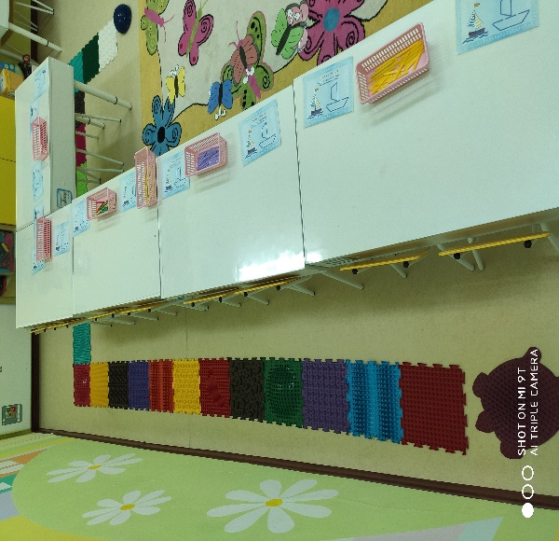
Психолог: интересно, от кого это письмо? Как вы думаете ребята? (ответы детей). Вы правы, это письмо от Герды, а вы готовы помочь Герде в спасении ее братца Кая? (ответы детей). Тогда отправляемся по пути, по которому путешествовала Герда. И первая наша преграда на пути – РЕКА – глубокая и широкая (вдоль стены стоят столы, слева от них узкий проход из сенсорных ковриков).
Ребята, что нам необходимо, чтоб перебраться через реку? (ответы детей).

Упражнение «Построй лодку»
Психолог: Верно, нам нужна лодка, чтоб переправиться через реку. Посмотрите, здесь у нас есть материал для постройки лодки и схемы (на столах расположены схемы по количеству детей и коробки со счетными палочками, на экране схема лодки – если дети не могут самостоятельно собрать по схеме, психолог помогает: начнем строить лодку со дна, сколько нужно палочек (2); теперь построим борта у лодки, палочки ставим ровно или под углом (под углом); закрываем лодку сверху, сколько палочек нам понадобится (3); а теперь поставим мачту и натянем паруса). Ребята, вы видите тропинку вдоль берега реки, нам нужно двигаться точно по ней и не сходить с тропы (сенсорные дорожки расположены вдоль столов, дети без обуви или в чешках). Приступим к постройке? Дети строят лодку из счетных палочек (можно заменить схемой из палочек Кьюизенера).
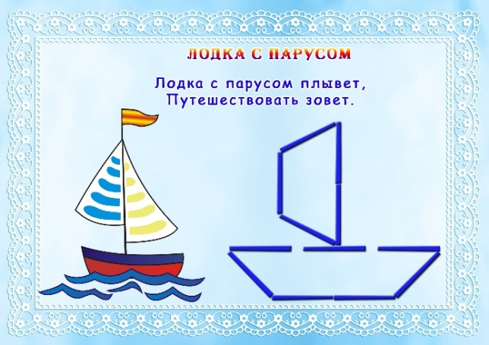
Психолог: Молодцы ребята, лодки готовы и мы можем перебраться через реку (дети идут вперед по сенсорной дорожке и располагаются вдоль цветочного ковра).
Вот мы и перебрались через реку на своих замечательных лодках. А вот и первый осколок сердца Кая (из-под сенсорной дорожки выглядывает осколок сердца дети забирают 1 часть пазла).
Упражнение «Бабочки на цветах»
Психолог: Взгляните, сколько цветов ребята. Интересно где это мы? (ответы детей). Ребята, Герда здесь тоже была, вспомните, что с ней случилось? (ответы детей). Оказавшись в этом саду, она забыла, куда она шла и зачем, чтоб мы не забыли, куда мы идем, нам нужно потренировать свою память.
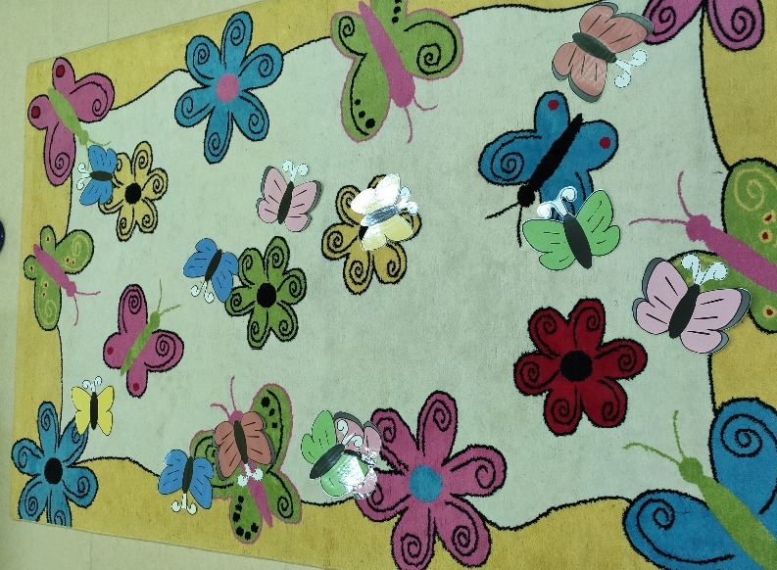
На ковре расположены цветы и бабочки (по количеству детей) (детям старшей и подготовительной группы можно дать словесную инструкцию без опоры на образец: на красном цветке сидит зеленая бабочка, на зеленом желтая, на синем – красная, на розовом синяя, а на желтом – розовая. Если дети не справляются можно предъявить им образец для помощи).
Детям на экране показывается картинка-подсказка: бабочки на цветах.
Детей просят запомнить цветы, на которых сидели бабочки:
Психолог: ребята, посмотрите на картинку, здесь изображены цветы, а на них бабочки. Постарайтесь запомнить на каких цветах, какого цвета бабочка сидит. А теперь, закройте глаза (картинка на экране закрывается, если дети не справляются можно включить в качестве подсказки).
Откройте глаза. Ой, ребята посмотрите, бабочки разлетелись. Вспомните, на каких цветах сидели эти бабочки и помогите им найти свой цветочек (дети размещают бабочек).
Молодцы ребята, все бабочки на своих цветочках, и нам пора двигаться дальше. И путь наш лежит через мостик, переходим его медленно, осторожно, не толкаемся (между цветочным ковром и темной сенсорной зоной расположен мост-дуга, либо сенсорный коврик).
Ребята сморите, на краю цветочной поляны виден еще один кусочек осколка от сердца Кая (забирают 2 осколок).
Упражнение «Песенка для солнышка»
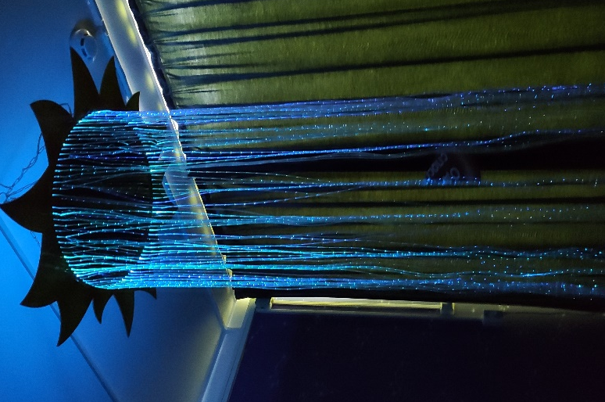
Дети подходят к мультисенсорному модулю «Солнышко» и становятся вокруг него.
Психолог: в поисках Кая, Герда пришла в королевство, в котором добрые принц и принцесса подарили ей карету, чтоб она быстрее могла найти брата, а девочка-разбойница, которая стала доброй, подарила ей быстроного оленя, который донес ее до Лапландии. Ребята, у нас с вами нет ни кареты, ни оленя, и добраться до Лапландии нам поможет доброе и ласковое солнышко, но чтоб оно сотворило волшебство, нам нужно сделать для него что-то приятное, что мы можем сделать? (ответы детей). Я предлагаю вам спеть и станцевать для него, тогда солнышко обрадуется и поможет нам. Давайте возьмемся за руки и встанем вокруг солнышка (дети становятся в хоровод). Повторяйте за мной слова и движения:

Мы вошли все в зимний лес (шагают на месте), сколько тут вокруг чудес (поднимают руки).
Посмотрели вправо – влево (дети поворачиваются вправо, затем влево),
Руки подняли и покачали – это деревья в лесу(дети поднимают руки и качаются, не отрывая ног от пола)
Руки согнули, кисти встряхнули – вьюга сбивает сосульки (сгибают руки в локтях на 90 градусов, трясут кистями)
Дети по лесу гуляли, за природой наблюдали (идут по кругу, взявшись за руки). Вверх на солнце посмотрели (поднимают голову вверх)
И их лучики согрели (наклоняют корпус вперед и дотрагиваются до лучиков солнца)
Дружно мы хлопаем (хлопают в ладоши), громко мы потопаем (топают ногами)
«Солнце чудо соверши, нас к дворцу перенеси!» (дружно повторяют слова, а психолог в этот момент включает модуль «Солнышко»).

Психолог: ребята, а солнышко оказало нам еще одну услугу, посмотрите вверх, в солнечных лучиках запутался еще один осколок сердца Кая (забирают 3 осколок).
Пока дети смотрят на солнце и забирают осколок сердца, психолог включает мультисенсорный модуль «Каскад» и большие пузырьковые колонны, светящиеся голубым цветом – «Дворец Снежной королевы».
Психолог: ребята, посмотрите, вдалеке виднеется ледяной дворец Снежной королевы. Но на пути к нему нас ждет еще одно испытание.
Упражнение «Озеро хороших и плохих поступков»
На полу перед детьми расположены зеленые и оранжевые обручи.
Психолог: посмотрите перед нами хрупкое ледяное озеро. Оно не простое, а волшебное – это озеро хороших и плохих поступков, чтоб нам через него перебраться и не провалиться под лед, нужно распознать хорошие и плохие поступки. Если я называю хороший поступок, вам нужно встать в зеленый обруч, если вы слышите плохой поступок, становитесь в оранжевый обруч. Только не нужно толкать друг друга, иначе лед треснет, обручей много, в один обруч может встать несколько человек (здесь психолог может наглядно продемонстрировать, и встать в обруч с несколькими детьми, обнявшись) если кто-то один останется за обручем, провалятся под лед все.
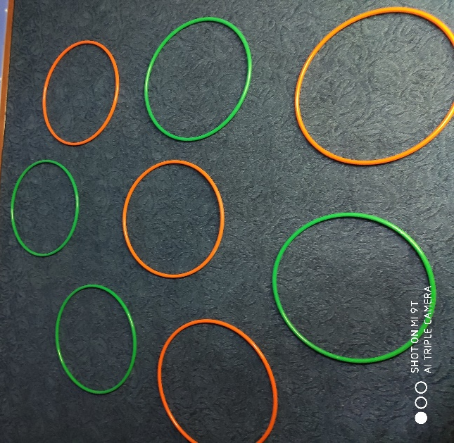
Список поступков:
- Помогать маме
- Дергать девочек за косички
- Покормить птиц
- Выбросить на пол обертку от конфеты
- Ухаживать за животными
- Называть друг друга неприятными словами
- Делиться друг с другом
- Жадничать
- Драться друг с другом
- Жалеть того, кому плохо
Психолог: ребята, вы большие молодцы, справились таким непростым заданием - преодолели ледяное озеро и заслужили награду - еще один осколок сердца Кая (осколок сердца прикреплен к стене в месте игры с обручами, дети забираю 4 осколок). Психолог убирает обручи.
Психомышечная тренировка «Гора с плеч»
Психолог: трудный у нас с вами путь до дворца Снежной королевы, неблизкий, полный испытаний и нам необходим небольшой отдых, но времени, к сожалению, нет. Но я знаю одну простую игру, которая нам поможет: когда вы очень устали, вам тяжело, хочется отдохнуть, а надо еще что-то сделать, сбросьте «гору с плеч».
Встаньте, широко расставьте ноги, поднимите плечи, отведите их назад и опустите плечи (повторить 5-6 раз).
Отлично, мы с вами отдохнули, а теперь нас ждет последнее испытание на пути к дворцу Снежной королевы. Дворец охраняют ее верные слуги – холодный северный ветер и злая вьюга. Чтоб попасть во дворец, нам нужно их перехитрить. Как мы можем это сделать? (ответы детей).
Упражнение «Необычная снежинка»
Психолог: ребята, я предлагаю нам превратиться в снежинки и под музыку легко и плавно порхать. Как только музыка закончится – это значит, что прилетела вьюга или северный ветер, вы должны сразу же сесть на корточки, наклонив вперед голову и обнять колени руками. Когда музыка начнется снова, вы будете медленно расти, пока не превратитесь в большую и необычную снежинку. Внимательно слушайте музыку. Готовы? (Звучит музыка, затем прерывается, дети садятся на корточки).
Включается музыка: дети начинают медленно расти: сначала распрямляются колени, затем медленно выпрямляется спина, а после поднимается голова.
Прекрасные снежинки, даже северный ветер и злая вьюга нас с вами не заметили. И мы благополучно достигли дворца.
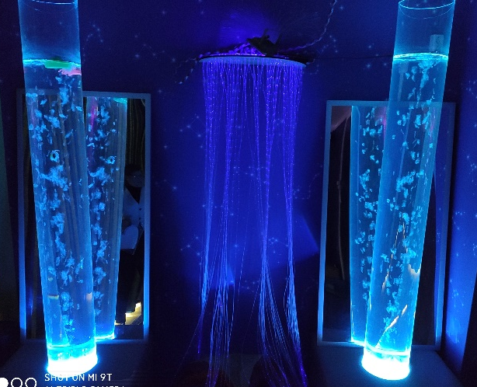
Упражнение «Во дворце Снежной королевы»
Дети подходят к мультисенсорному модулю «Каскад» и пузырьковым колоннам.
Психолог: ребята, трон Снежной королевы пуст, наверное, она улетела осматривать свои снежные владения. Где-то здесь должен находиться последний осколок сердца Кая, нам нужно его найти (дети осматриваются и находят 5 осколок на троне Снежной королевы).
Упражнение «Ледяные глыбы»
Психолог: Ребята, пока нет Снежной королевы, мы с вами можем осмотреться в ее великолепном ледяном дворце. Посмотрите, какие большие ледяные глыбы здесь стоят (психолог показывает на пузырьковые колонны). Потрогайте их. Какие они? (холодные или горячие / гладкие или шершавые и т.п.).
Упражнение «Заколдованное сердце»
Психолог: Ну что ж ребята, у нас теперь есть все осколки сердца Кая и мы можем его расколдовать. Нам нужно скорее собрать все осколки вместе, и прочитать волшебную фразу, которая победит Снежную королеву и развеет ее чары.
Дети собирают пазл из осколков сердца и вместе с психологом читают фразу:
Психолог: как вы считаете, что значат эти слова? (дети отвечают (мультисенсорный модуль «Каскад» и пузырьковые колонны отключаются, после того как дети, совместно с психологом, верно трактовали цитату).

III. ПОДВЕДЕНИЕ ИТОГОВ ЗАНЯТИЯ
Ритуал выхода из сказки
Ребята, смотрите, дворец Снежной королевы растаял, ее волшебство развеялось, и Кай наверняка снова стал добрым и хорошим, но чтоб это узнать, нам необходимо вернуться назад, откуда мы начинали наше путешествие (дети возвращаются к выходу по сенсорным дорожкам и становятся в круг).
Рефлексия
Психолог: ребята, давайте мы с вами вспомним куда мы путешествовали? Что вам понравилось больше всего (дети высказываются)?
Упражнение «Благодарность от Герды и Кая»
На столе лежит конверт с письмом и сундучок с раскрасками и карандашами.
Психолог: ребята, смотрите, еще письмо. Давайте его прочтем (вслух читает письмо-благодарность):
Дорогие, ребята!
Благодарим Вас за то, что помогли спасти моего названного братца Кая из заточения Снежной королевы. Вам удалось пройти такие непростые испытания потому, что вы добрые, отзывчивые и очень дружные! Ведь без этих качеств вам не удалось бы победить злую королеву и расколдовать Кая. Всегда помните волшебную фразу, с осколков сердца,она поможет вам идти по пути
ДОБРА и СЧАСТЬЯ!
Герда и Кай
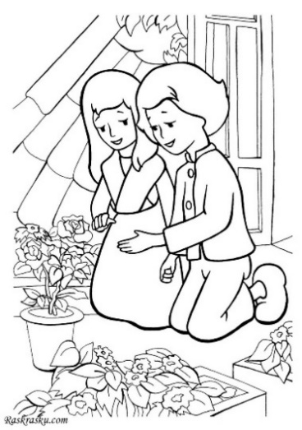
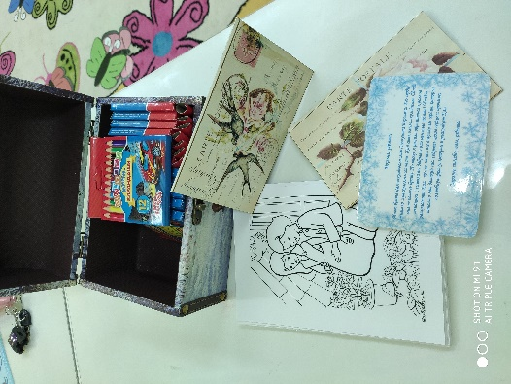
Герда и Кай, прислали вам маленькие подарки – раскраску и карандаши (раздает раскраски на каждого и 1 коробку карандашей на подгруппу).

Ну что ж ребята, сегодня нам пора расставаться. До свидания, ребята. До новых встреч.

